**Муниципальное бюджетное дошкольное образовательное учреждение**

**«Детский сад комбинированного вида №25»**

**Проект**

**«Не красна изба углами, а красна пирогами»**

**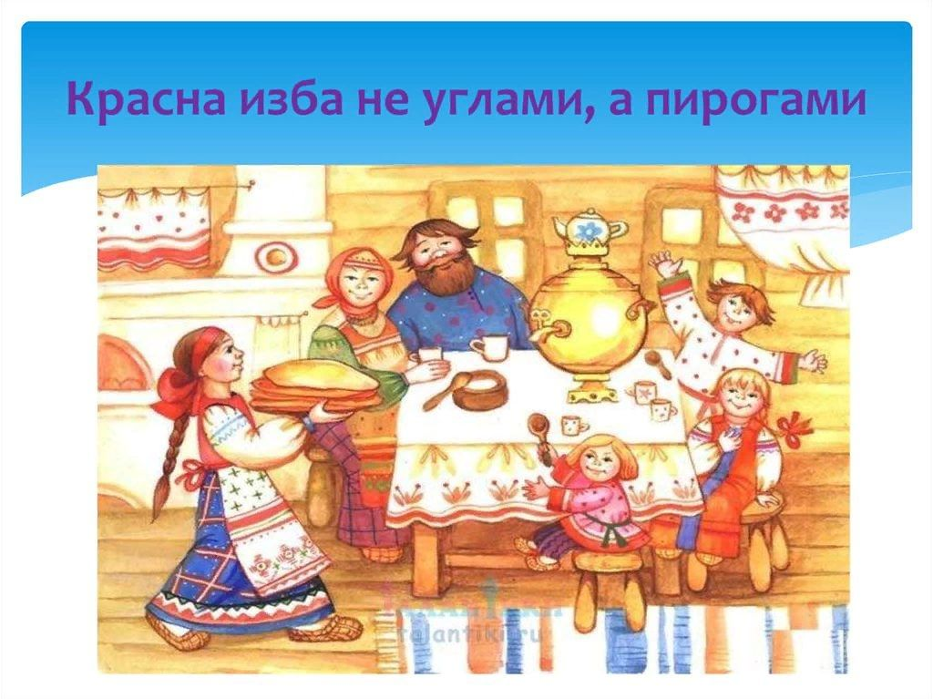  
 Разработчики проекта:  
 *воспитатели:***

*Чабанова Вероника Олеговна* *Филимоненко Светлана Леонидовна*

***родители:***

*Островская Анастасия Геннадьевна*

*Иванова Мария Владимировна*

*Кузнецова Наталья Николаевна*

**2024 год**

**Название проекта:** «Не красна изба углами, а красна пирогами»

**Тип проекта:** Исследовательский.

**Длительность проекта:** Долгосрочный

**Ключевая проблема:** Родительская общественность испытывает интерес к образовательному процессу в ДОУ, но активность участия в непосредственной деятельности низкая, процент пассивных участников намного выше, чем активных. Для более эффективного взаимодействия образовательного учреждения с родителями должен быть выработан алгоритм, подобраны современные формы включения родительского сообщества в воспитательно – образовательный процесс. Поэтому данная проблема требует выстраивания диалога образовательного учреждения и семьи, диалога на основе сотрудничества, содружества, взаимопомощи, применения современных методов организации совместных мероприятий, что в итоге приведет к активному включению в единую образовательную систему ДОУ не менее 80% родителей (законных представителей).

**Цель:** Создать условия для активного включения родительского сообщества в единую воспитательно - образовательную систему ДОУ на основе приобщения к истокам русской народной культуры.

**Задачи:**

- Способствовать повышению педагогической грамотности родителей для формирования сознательного отношения к воспитанию детей, повышению уровня активного участия родительского сообщества в воспитательно – образовательном процессе ДОУ.

- Организовать воспитательно – образовательную деятельность по приобщению детей к истокам русской народной культуры по модульному принципу в триаде: педагоги - дети – родители.

- Повышать профессиональную компетенцию педагогов по взаимодействию с семьями воспитанников.

- Способствовать развитию социального партнёрства *(музейно – выставочный зал, библиотека им. А.П. Чехова, СОШ № 6)* по вопросам ознакомления детей, педагогов, родителей с историей, культурой и бытом русского народа.

**Ход проекта:**

**1 этап**. **Подготовительный:**  
1. Изучение познавательной литературы на тему «Русская изба».

2. Сбор материала для музея.

3.Подбор и изучение экспонатов, документов, информации, литературы собранных детьми и их родителями.  
 **2 этап. Реализация проекта:**1. Совместная познавательно-исследовательская и творческая деятельность.

2. Разучивание частушек, пословиц, поговорок, потешек, танцев, песен, русских народных игр.

3. Организация предметно – развивающей среды.  
**3 этап. Заключительный.**

**1. Создание мини-музея «Русская изба»**

**Перспективный план работы второй младшей группы «Буратино»**

|  |  |  |  |
| --- | --- | --- | --- |
| **Модуль 1. «Русская изба»** | | | |
| **Месяц** | **Тема** | **Содержание работы** | **Примечание** |
| Октябрь- Декабрь | **«Русская изба»** | 1. Знакомство с русской избой и её утварью  2. Рассматривание «Старинные предметы русского быта» 3. Досуг: загадки о предметах русской избы 4. Беседы «Русские народные игры для детей», «Русские народные музыкальные инструменты», «Русская народная одежда» 5. Подвижные игры: «Ворота», «У медведя во бору», «Кошки мышки» 6. Дидактические игры: «Собери матрёшку», «Собери посуду», «Построй избу» 6. Консультации с родителями: проект «Не красна изба углами, а красна пирогами», «Почему важно читать детям сказки», приобщение родителей к созданию макета русской избы. |  |
| **Модуль 2. Русские народные посиделки** | | | |
| Январь-Апрель | **«Русские народные посиделки»** | 1. Дать детям представления о традициях народных посиделок 2. Уточнять знания о предметах народного быта- печь, самовар, печь, колодец и др.) 3. Продолжать знакомить детей с устным народным творчеством (загадки, пословицы, сказки, хороводные песни, частушки) 4. Игры «Накроем на стол», «День рождение куклы Маши», «Собери клубочек», «Золотые ворота», «Подбери предметы для избы» 5. Лепка «Предметы посуды» 6. Рисование «Роспись тарелочки» 7. Аппликация «Интерьер избы» 8. Представление мини-музея «Русская изба» |  |

**Итоговое мероприятие по реализации проекта:** посиделки «Не красна изба углами, а красна пирогами» (совместное мероприятие – педагоги, дети, родители), ***сценарий прилагается.***

**Предполагаемый результат**:

1.Дети получат обширные знания об истории крестьянского жилища – избы, о её устройстве.

2.Дети познакомятся со старинными предметами домашнего обихода.

3.Словарный запас обогатится названиями предметов русского быта: «сундук», «лапти», «печь», "матрёшка" и др.

4.Узнают русские народные игры: «У медведя во бору», «Гуси-гуси», «Зайка беленький сидит»; хороводные: «Где был, Иванушка», «Ровным кругом».

5.Традиции русского народа: гостеприимства, почитание старости.

6.Узнают пословицы, поговорки о хлебе, о труде, о Родине.

7.Положительная динамика взаимодействия с родителями.

8.Положительные эмоции и взаимоотношения в группе.